Звіт про виконання комп’ютерного практикуму з дисципліни

«ОБЧИСЛЮВАЛЬНА ТЕХНІКА ТА ПРОГРАМУВАННЯ»

|  |  |  |
| --- | --- | --- |
| **Студент:** Рудяк Ганна Олександрівна | **Група:** ОН-21 | **ст. 2** |
| **Комп’ютерний практикум № 3** | **Варіант:** 2 |

**Тема: КОНСТРУКТОРИ КЛАСІВ**

**Мета:** Вивчити основні принципи роботи конструкторів класів в мові програмування С#. Отримати досвід створення конструкторів для ініціалізації екземплярів класу.

**Індивідуальне завдання:** Відповідно до завдання практичної роботи No1.

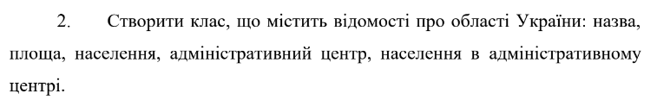

**Текст програми**

using System;

namespace ConsoleApp9

{

public class Region//специфікатор відкритого доступу

{

//оголошуємо класи

private string Name;

double Land;

int People;

string Centr;

private int CentrPeople;

public void SetName(string st)//метод для зчитування значень закритих полів

{

Name = st;

}

public string GetName()//методи задання значень закритих полів

{

return Name;

}

public void SetLand(double db)//метод для зчитування значень закритих полів

{

if (db <= 0)

{

Land = 0;

}

else

{

Land = db;

}

}

public double GetLand()//методи задання значень закритих полів

{

return Land;

}

public override string ToString()//метод ToString() що забезпечує отримання інформації про клас у текстовому вигляді

{

return string.Format("Область: {0}\nПлоща: {1} км^2\nНаселення: {2} осіб\nОбласний центр: {3}\nНасення обласного центру: {4} осіб", Name, Land, People, Centr, CentrPeople);

}

public Region(string Name, double Land, int People, string Centr, int CentrPeople)

{

this.Name = Name;

this.Land = Land;

this.People = People;

this.Centr = Centr;

this.CentrPeople = CentrPeople;

}

public Region(string Name, double Land) :this(Name, Land , 0, "" , 7)

{

}

public Region() : this("НАЗВА", 0, 0, " ", 0)

{

}

}

internal class Program

{

static void Main(string[] args)

{

Region region1 = new Region("Київська", 28131, 1754284, "Київ", 2952301);

Region region2 = new Region("Полтавська", 28748);

Region region3 = new Region();

/*Region region1 = new Region();//cтворення нової змінної типу region

//ініціалізація данних

region1.SetName("Київська");//виклик методу SetName

//region1.Name = "Київська область";

region1.SetLand(28131);//виклик методу SetLand

// region1.Land = 28131;

region1.People = 1754284;

region1.Centr = "місто Київ";

region1.CentrPeople = 2952301;

Region region2 = new Region();

region2.SetName("Полтавська");//region2.Name = "Полтавська";

region2.SetLand(28748);// region2.Land = 28748;

region2.People = 1413829;

region2.Centr = "місто Полтава";

region2.CentrPeople = 279593;

Region region3 = new Region();

region3.SetName("Харківська");//region3.Name = "Харківська область";

region3.SetLand(31415);//region3.Land = 31415;

region3.People = 2694007;

region3.Centr = "місто Харків";

region3.CentrPeople = 1421125;*/

Console.WriteLine(region1);

Console.WriteLine();

Console.WriteLine(region2);

Console.WriteLine();

Console.WriteLine(region3);

Console.WriteLine();

}

}

}

**Результати виконання програми**

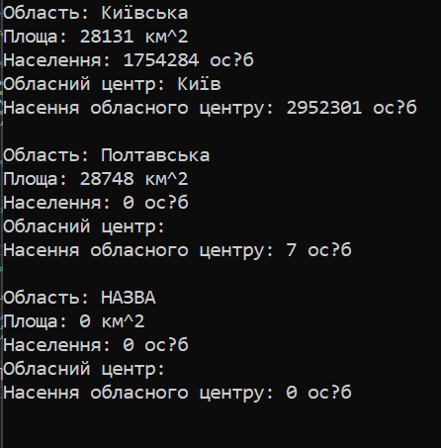



|  |  |
| --- | --- |
| **Дата виконання:** 19.03.2022 | **Дата захисту:** |
| **Оцінка:** |  |
| **Викладач:** | **Підпис:** |